Навчально-виховний комплекс
«Загальноосвітній навчальний заклад
І-ІІІ ступенів № 12 – ДНЗ»

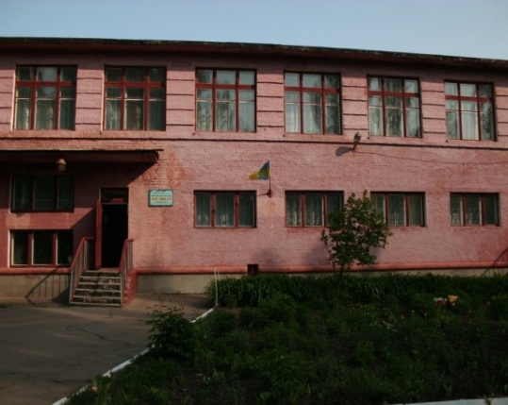
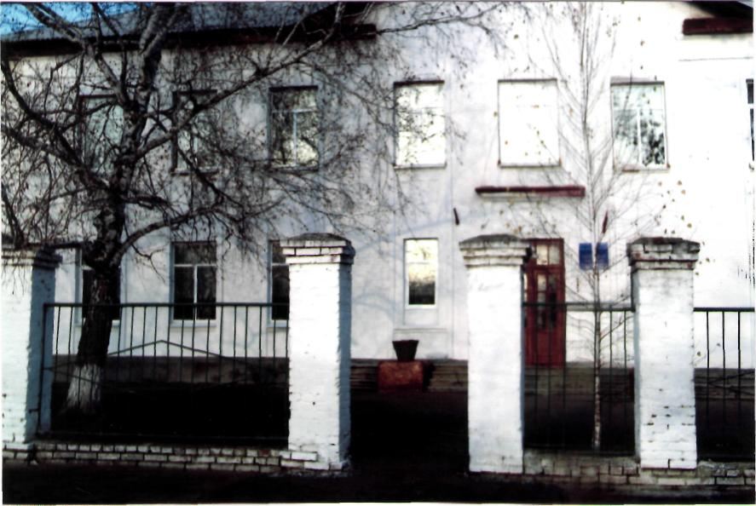
Контакти:
смт Димитрове,
вул. Клубна, 5

Контакти:
смт Димитрове,
вул. 40 років Жовтня, 16

Перший навчальний рік в селищі Димитрове почався 10 жовтня 1949 р. в будівлі треста "Семенівськвуглебуд" по вулиці Жовтневій, 1. Влітку 1952 р. діти навчалися в новому типовому корпусі школи по вулиці 40 років Жовтня, 4 (потім СШ №14). У цьому ж році відбулося розділення на дві школи – з російською мовою навчання №12 і з українському мовою навчання №14. Влітку 1953 р. побудовано нове приміщення для СШ №12 по вулиці 40 років Жовтня, 16. У 2004 р. загальноосвітній навчальний заклад І-ІІІ ст. № 14 і загальноосвітній навчальний заклад І-ІІІ ст. № 12 були реорганізовані у загальноосвітній навчальний заклад І-ІІІ ст. № 12 шляхом приєднання. Школа розміщена в двох будівлях. В одній навчаються учні з 1 по 7 класи, в іншій – з 8 по 11 класи. Рішенням міської ради від 29 квітня 2011 року № 257 створено навчально-виховний комплекс «Загальноосвітній навчальний заклад І-ІІІ ступенів № 12 - ДНЗ».
Навколо будівлі великий фруктовий сад. Всі дерева якого посаджені учнями і вчителями школи. Весняний квітучий сад вражає своєю красою: білі вишні, абрикоси, яблуні, черешні та рожеві персики. Доглядають сад і учні, і працівники закладу: поливають, видаляють сухі гілки, обкопують, обробляють проти шкідників. Врожай збирається, обробляється та використовується в шкільній їдальні. Кожен рік проводиться Свято Врожаю, де діти представляють квіткові композиції, вироби з природних матеріалів.
Учні закладу беруть участь і займають призові місця не тільки в предметних олімпіадах, а в конкурсах "Кенгуру", "Левеня", "Колосок", "Патріот", конкурсах екологічних проектів, дитячої та юнацької творчості "Податки очима дітей", "Мистецький вернісаж", учнівської творчості, присвяченого Шевченківським дням, знавців української мови імені П.Яцика, фестивалі ДЮР, змаганнях з туризму, інтелектуальній грі "Брейн-ринг". Переможець ІІ-ІІІ етапів олімпіад з хімії (вчитель Богачова І.В.) та географії (вчитель Терещенко Л.В.) Колісник Ольга стала учасником ІV етапу Всеукраїнських олімпіад з цих предметів.
У ДНЗ працює 5 груп: одна ясельна, три дошкільних групи і дошкільна група 1-го класу. Своїх підлеглих вихователі готують до самостійності, творчої діяльності і намагаються дотримуватись національних звичаїв та традицій українського народу. Педагоги закладу систематично організовують обрядові свята, не лише для вихованців свого садочка, а для діток всього селища (святкування Різдва, Веснянки, драматизація українських казок).

